1. Hive安装与配置
进入/opt/software/目录
[ljc1@ljc102 ~]$ cd /opt/software/
上传apache-hive-3.1.2-bin.tar.gz
上传mysql-5.7.28-1.el7.x86_64.rpm-bundle.tar
上传mysql-connector-java-5.1.37.jar
解压apache-hive-3.1.2-bin.tar.gz
[ljc1@ljc102 software]$ tar -zxvf apache-hive-3.1.2-bin.tar.gz -C /opt/module/
修改目录名称
[ljc1@ljc102 software]$ mv /opt/module/apache-hive-3.1.2-bin/ /opt/module/hive-3.1.2
配置hive环境变量
[ljc1@ljc102 software]$ sudo vim /etc/profile.d/my_env.sh
在末尾添加内容
#HIVE_HOME
export HIVE_HOME=/opt/module/hive-3.1.2
export PATH=$PATH:$HIVE_HOME/bin
使环境变量的修改生效
[ljc1@ljc102 software]$ source /etc/profile
删除冲突jar包
[ljc1@ljc102 software]$ rm /opt/module/hive-3.1.2/lib/log4j-slf4j-impl-2.10.0.jar
使用脚本启动hadoop集群，没有脚本可自己启动或观看视频：
hadoop集群搭建视频（提供文件、集群脚本，有字幕）
https://www.bilibili.com/video/BV1x5411177Y/
[ljc1@ljc102 software]$ myhadoop.sh start
初始化元数据库
[ljc1@ljc102 software]$ cd ../module/hive-3.1.2/bin/
[ljc1@ljc102 bin]$ schematool -dbType derby -initSchema
启动hive
[ljc1@ljc102 bin]$ hive
退出hive
hive> exit;
2. MySQL安装与配置
（MySQL文件已上传）
查看是否已安装MySQL
[ljc1@ljc102 ~]$ rpm -qa|grep mariadb
若已安装，需要卸载MySQL
[ljc1@ljc102 ~]$ sudo rpm -e --nodeps mariadb-libs
进入/opt/software/目录
[ljc1@ljc102 ~]$ cd /opt/software/
解压mysql-5.7.28-1.el7.x86_64.rpm-bundle.tar
[ljc1@ljc102 software]$ tar -xf mysql-5.7.28-1.el7.x86_64.rpm-bundle.tar
执行命令
[ljc1@ljc102 software]$ sudo yum install -y libaio
如果安装成功，或者显示以下内容，即可继续安装步骤：
软件包 libaio-0.3.109-13.el7.x86_64 已安装并且是最新版本
无须任何处理
安装，依次输入以下5条命令
sudo rpm -ivh mysql-community-common-5.7.28-1.el7.x86_64.rpm
sudo rpm -ivh mysql-community-libs-5.7.28-1.el7.x86_64.rpm
sudo rpm -ivh mysql-community-libs-compat-5.7.28-1.el7.x86_64.rpm
sudo rpm -ivh mysql-community-client-5.7.28-1.el7.x86_64.rpm
sudo rpm -ivh mysql-community-server-5.7.28-1.el7.x86_64.rpm
sudo rpm -ivh --nodeps mysql-community-server-5.7.28-1.el7.x86_64.rpm
初始化数据库
[ljc1@ljc102 software]$ sudo mysqld --initialize --user=mysql
查看临时密码
[ljc1@ljc102 software]$ sudo cat /var/log/mysqld.log
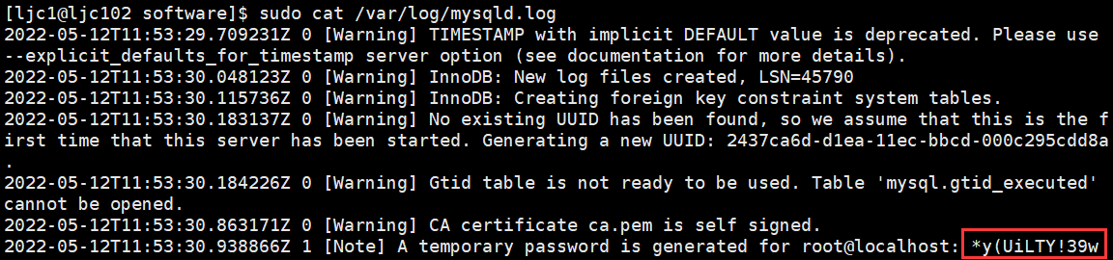
将临时密码复制，或者暂时存到某处
启动MySQL
[ljc1@ljc102 software]$ sudo systemctl start mysqld
登录
[ljc1@ljc102 software]$ mysql -uroot -p
输入临时密码
Enter password: 临时密码
登陆成功后，修改密码为000000
mysql> set password = password("000000");
使root允许任意ip连接
mysql> update mysql.user set host='%' where user='root';
mysql> flush privileges;
退出MySQL
mysql> exit;
拷贝MySQL的JDBC驱动至hive-3.1.2下的lib/
[ljc1@ljc102 software]$ cp /opt/software/mysql-connector-java-5.1.37.jar /opt/module/hive-3.1.2/lib/
编写配置文件hive-site.xml
[ljc1@ljc102 software]$ cd /opt/module/hive-3.1.2/conf/
[ljc1@ljc102 conf]$ vim hive-site.xml
输入以下内容，或直接上传资料包内的hive-site.xml
输入或上传前，注意修改主机名
<?xml version="1.0"?>
<?xml-stylesheet type="text/xsl" href="configuration.xsl"?>
<configuration>
<!-- jdbc连接的URL -->
<property>
<name>javax.jdo.option.ConnectionURL</name>
<value>jdbc:mysql://ljc102:3306/metastore?useSSL=false</value>
</property>
<!-- jdbc连接的Driver -->
<property>
<name>javax.jdo.option.ConnectionDriverName</name>
<value>com.mysql.jdbc.Driver</value>
</property>
<!-- jdbc连接的username -->
<property>
<name>javax.jdo.option.ConnectionUserName</name>
<value>root</value>
</property>
<!-- jdbc连接的password -->
<property>
<name>javax.jdo.option.ConnectionPassword</name>
<value>000000</value>
</property>
<!-- Hive元数据存储版本的验证 -->
<property>
<name>hive.metastore.schema.verification</name>
<value>false</value>
</property>
<!-- 元数据存储授权 -->
<property>
<name>hive.metastore.event.db.notification.api.auth</name>
<value>false</value>
</property>
<!-- Hive默认在HDFS的工作目录 -->
<property>
<name>hive.metastore.warehouse.dir</name>
<value>/user/hive/warehouse</value>
</property>
<!-- 指定存储元数据要连接的地址 -->
<property>
<name>hive.metastore.uris</name>
<value>thrift://ljc102:9083</value>
</property>
<!-- 指定hiveserver2连接的主机名 -->
<property>
<name>hive.server2.thrift.bind.host</name>
<value>ljc102</value>
</property>
<!-- 指定hiveserver2连接的端口号 -->
<property>
<name>hive.server2.thrift.port</name>
<value>10000</value>
</property>
</configuration>
登录MySQL，输入密码
[ljc1@ljc102 ~]$ mysql -uroot -p
新建hive元数据库
mysql> create database metastore;
mysql> exit;
初始化hive元数据库
[ljc1@ljc102 ~]$ schematool -initSchema -dbType mysql -verbose
启动hive
[ljc1@ljc102 ~]$ hive
退出hive
hive> exit;
3. hive服务启动脚本
进入家目录下的bin目录
[ljc1@ljc102 ~]$ cd bin/
上传资料包内hvservice.sh
修改权限
[ljc1@ljc102 bin]$ chmod 777 hvservice.sh
脚本使用方法：
hvservice.sh start或stop或restart（重启）或status（查看状态）
启动后需要等待一段时间才可以查看状态

